Resolución del Pleno del Instituto de Transparencia, Acceso a la Información Pública y Protección de Datos Personales del Estado de México y Municipios, con domicilio en Metepec, Estado de México, de fecha diecinueve de septiembre de dos mil dieciocho.
VISTO el expediente formado con motivo del recurso de revisión 02757/INFOEM/IP/RR/2018, promovido por la C. Xxxxx Xxxxxx Xxxxxxxxx, en lo sucesivo LA RECURRENTE, en contra de la respuesta emitida por la Universidad Politécnica del Valle de Toluca, en lo sucesivo EL SUJETO OBLIGADO, se procede a dictar la presente resolución con base en lo siguiente:
RESULTANDO
- En fecha veintiséis de junio de dos mil dieciocho, LA RECURRENTE presentó a través del Sistema de Acceso a la Información Mexiquense, en lo subsecuente EL SAIMEX ante EL SUJETO OBLIGADO, la solicitud de acceso a la información pública, a la que se le asignó el número 00615/UPVT/IP/2018, mediante la cual requirió:
“Histórico de acuerdos y sus evidencias que se hayan tomado en las reuniones de trabajo de la dirección de planeación, departamento de vinculación, seguimiento de egresados, equidad de genero, incubadora de empresas, estableciendos en Minuta de Trabajo, Acta y/o documento que asiente la razón de la reunión” (sic)
MODALIDAD DE ENTREGA: A través del SAIMEX.
- Con base en el detalle de seguimiento del SAIMEX, se advierte que la Unidad de Transparencia del SUJETO OBLIGADO en fecha veintiséis de junio de dos mil dieciocho, turnó la solicitud de información a los Servidores Públicos Habilitados Ing. Juan Carlos Olmos López y C. Joana Paulina Torres Guzman, quienes el primero tiene el cargo de Director de Planeación y Vinculación y la segunda Jefa del Departamento de Vinculación y Extensión, tal y como se aprecia de las siguientes imágenes:
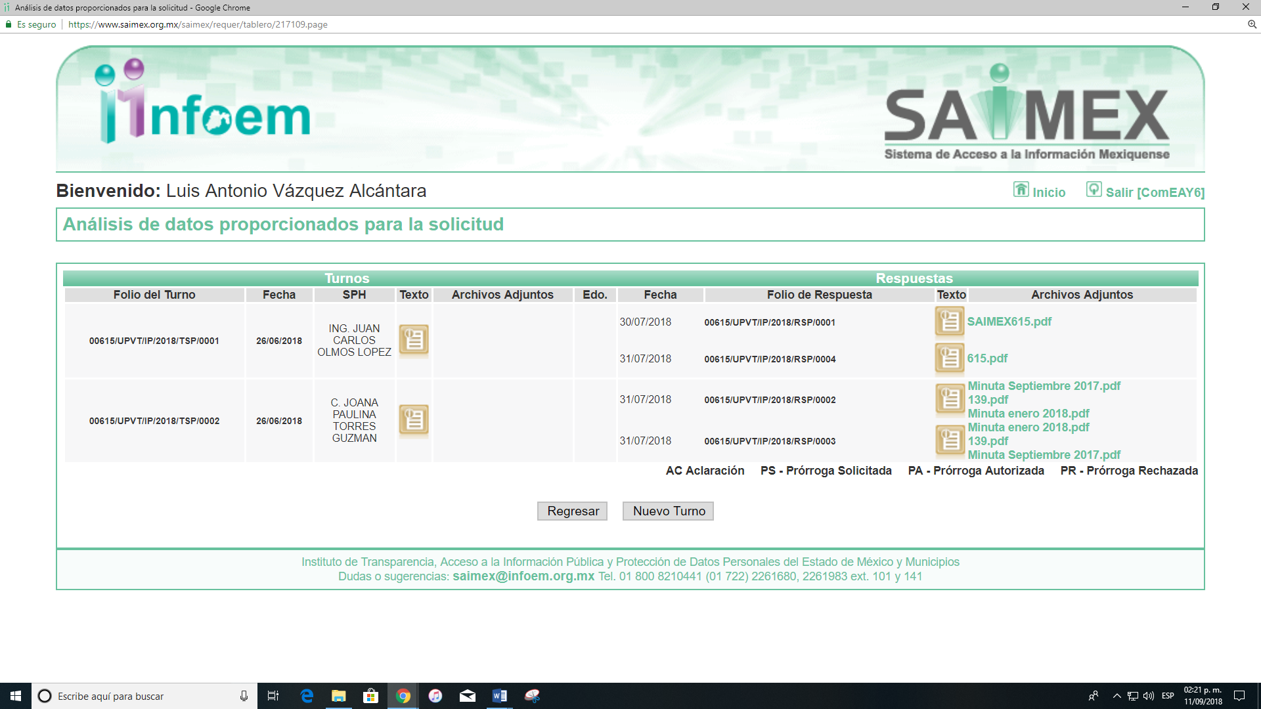
- - - - - - - - - - - - - - - - - - - - - - - - - - - - - - - - - - - - - - - - - - - - - - - - - - - - - - - - - - - - - - - - - - - - - - - - - - - - - - - - - - - - - - - - - - - - - - - - - - - - - - - - - - - - - - - - - - - - - - - - - - - - - - - - - - - - - - - - - - - - - - - - - - - - - - - - - - - - - - - - - - - - - - - - - - - - - - - - - - - - - - - - - - - - - - - - - - - - - - - - - - - - - - - - - - - - - - - - - - - - - - - - - - - - - - - - - - - - - - - - - - - - - - - - - - - - - - - - - - - - - - - - - - - - - - - - - - - - - - - - - - - - - - - - - - - - - - - - - - - - - - - - - - - - - - - - - - - - - - - - - - - - - - - - - - - - - - - - - - - - - - - - - - - - - - - - - - - - - - - - - - - - - - - - - - - - - - - - - - - - - - - - - - - - - - - - - - - - - - - - - - - - - - - - - - - - - - - - - - - - - - - - - - - - - - - - - - - - - - - - - - - - - - - - - - - - - - - - - - - - - - - - - - - - - - - - - - - - - - - - - - - - - - - - - - - - - - - - - - - - - - - - - - - - - - - - - - - - - - - - - - - - - - - - - - - - - - - - - - - - - - - - - - - - - - - - - - - - - - - - - - - - - - - - - - - - - - - - - - - - - - - - - - - - - - - - - - - - - - - - - - - - - - - - - - - - - - - - - - - - - - - - - - - - - - - - - - - - - - - - - - - - - - - - - -
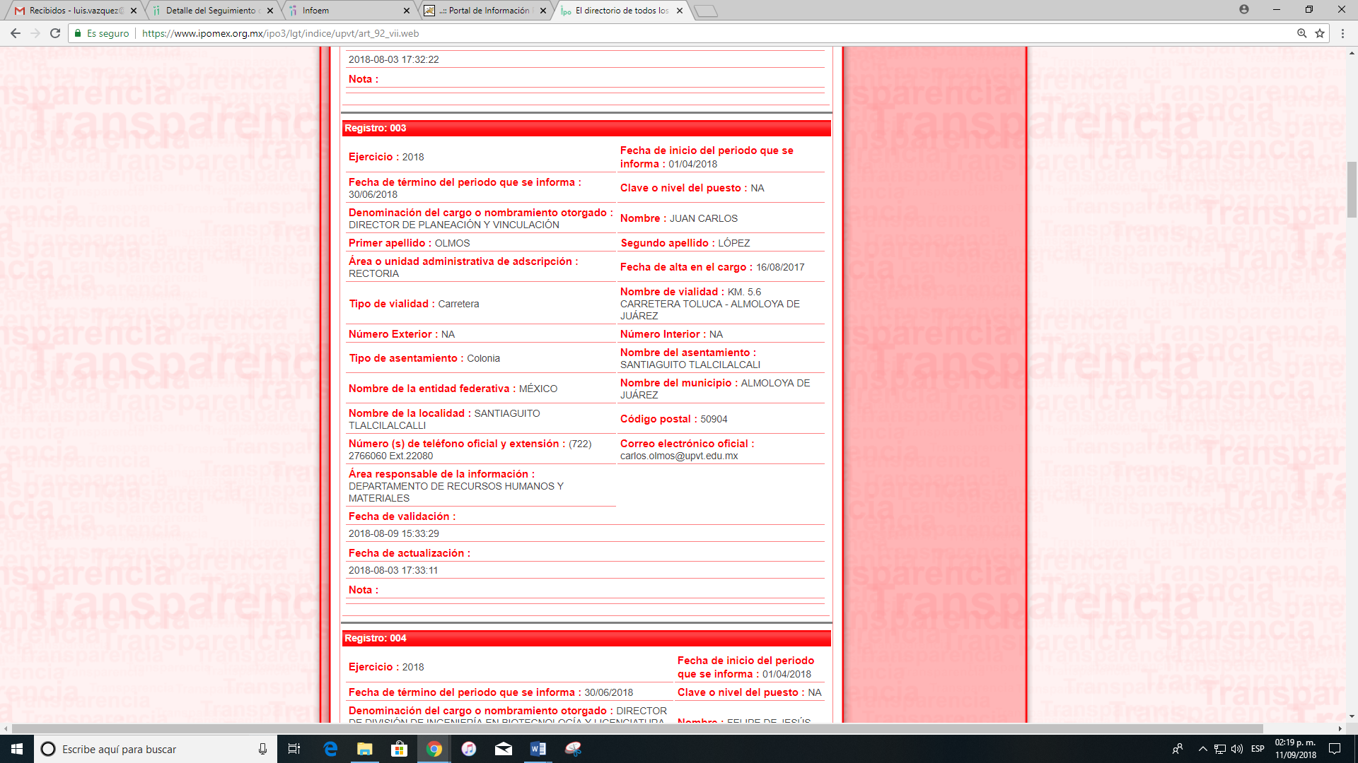
- - - - - - - - - - - - - - - - - - - - - - - - - - - - - - - - - - - - - - - - - - - - - - - - - - - - - - - - - - - - - - - - - - - - - - - - - - - - - - - - - - - - - - - - - - - - - - - - - - - - - - - - - - - - - - - - - - - - - - - - - - - - - - - - - - - - - - - - - - - - - - - - - - - - - - - - - - - - - - - - - - - - - - - - - - - - - - - - - - - - - - - - - - - - - - - - - - - - - - - - - - - - - - - - - - - - - - - - - - - - - - - - - - - - - - - - - - - - - - - - - - - - - - - - - - - - - - - - - - - - - - - - - - - - - - - - - - - - - - - - - - - - - - - - - - - - - - - - - - - - - - - - - - - - - - - - - - - - - - - - - - - - - - - - - - - - - - - - - - - - - - - - - - - - - - - - - - - - - - - - - - - - - - - - - - - - - - - - - - - - - - - - - - - - - - - - - - - - - - - - - - - - - - - - - - - - - - - - - - - - - - - - - - - - - - - - - - - - - - - - - - - - - - - - - - - - - - - - - - - - - - - - - - - - - - - - - - - - - - - - - - - - - - - - - - - - - - - - - - - - - - - - - - - - - - - - - - - - - - - -
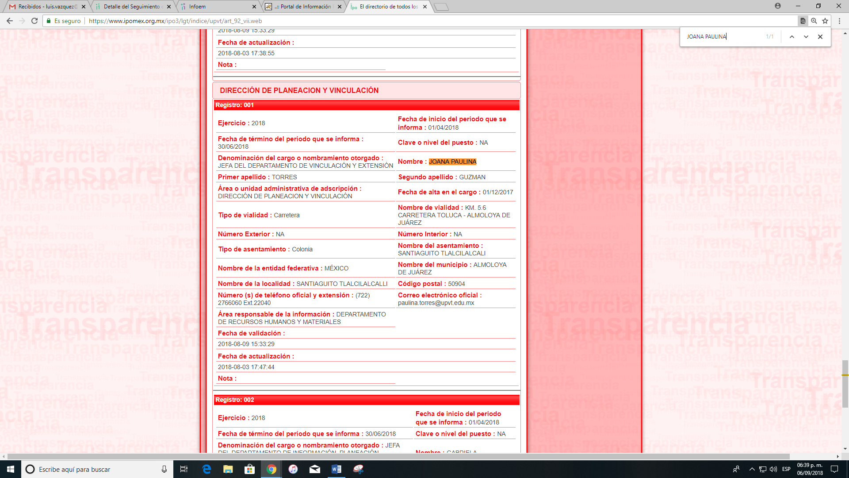
- De las constancias que obran en el expediente electrónico del SAIMEX, se advierte que en fecha treinta y uno de julio de dos mil dieciocho, EL SUJETO OBLIGADO dio respuesta a la solicitud de información, en los siguientes términos:
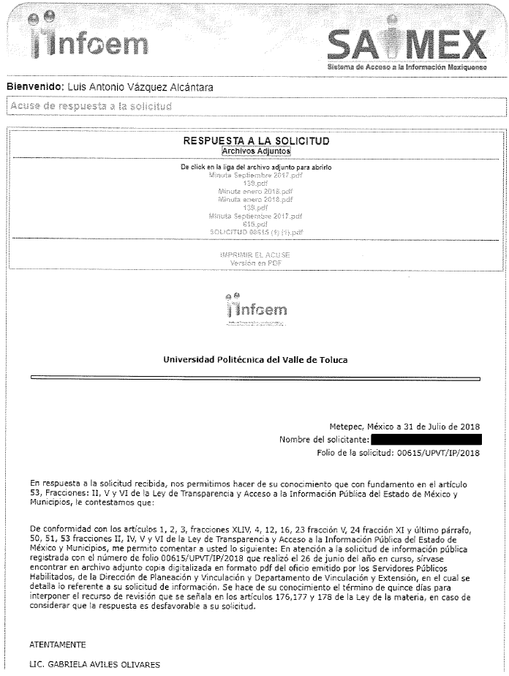
A dicha respuesta, EL SUJETO OBLIGADO acompañó los archivos electrónicos denominados Minuta Septiembre 2017.pdf, 139.pdf, Minuta enero 2018.pdf, Minuta enero 2018.pdf, 139.pdf, Minuta Septiembre 2017.pdf, 615.pdf y SOLICITUD 00615 (1) (1).pdf, los cuales al ser del conocimiento de las partes se omite su inserción en el presente apartado, máxime que serán materia de análisis posteriormente, considerando pertinente insertar sólo el archivo denominado SOLICITUD 00615 (1) (1).pdf, que contiene en sí la respuesta del SUJETO OBLIGADO:
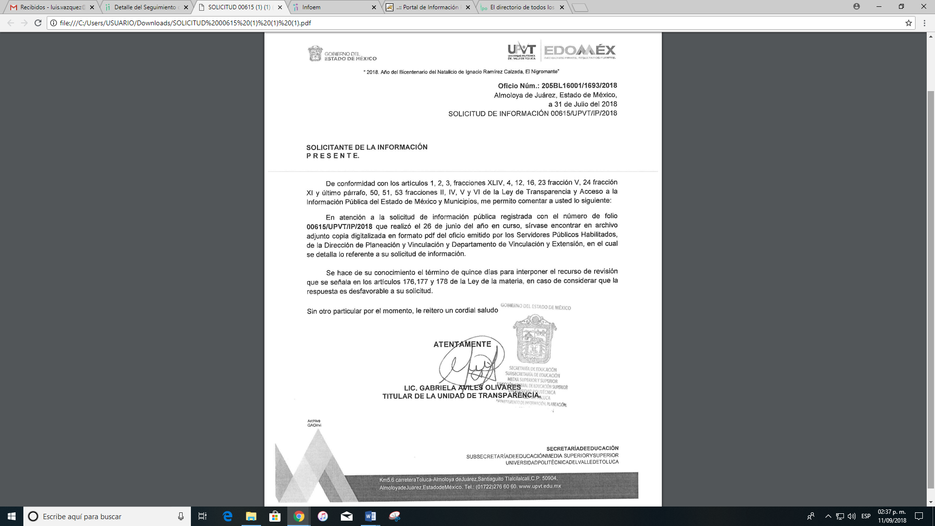
- Inconforme con la respuesta del SUJETO OBLIGADO, el dos de agosto de dos mil dieciocho, LA RECURRENTE mediante EL SAIMEX interpuso el recurso de revisión objeto del presente estudio, al que se le asignó el número 02757/INFOEM/IP/RR/2018, en el cual señaló como acto impugnado:
“Niegan lo requerido” (sic)
Asimismo, manifestó como razones o motivos de inconformidad:
“No brindan el histórico, solo 2017 y 2018” (sic)
- En fecha dos de agosto de dos mil dieciocho, el recurso de que se trata se envió electrónicamente al Instituto de Transparencia, Acceso a la Información Pública y Protección de Datos Personales del Estado de México y Municipios y con fundamento en el artículo 185, fracción I de la Ley de Transparencia y Acceso a la Información Pública del Estado de México y Municipios, se turnó, a través del SAIMEX, a la Comisionada EVA ABAID YAPUR, a efecto de que decretara su admisión o desechamiento.
- En fecha ocho de agosto de dos mil dieciocho, atento a lo dispuesto en el artículo 185, fracciones I, II y IV de la Ley de Transparencia y Acceso a la Información Pública del Estado de México y Municipios, se acordó la admisión a trámite del referido recurso de revisión, así como la integración del expediente respectivo, mismo que se puso a disposición de las partes, para que en el plazo máximo de siete días hábiles, LA RECURRENTE realizara manifestaciones, alegatos y ofreciera las pruebas que a su derecho conviniera y, en el caso del SUJETO OBLIGADO, para que exhibiera el Informe Justificado correspondiente.
De las constancias del SAIMEX se advierte que LA RECURRENTE fue omisa en presentar manifestaciones y alegatos, para argumentar lo que a su derecho conviniera; de igual forma, se desprende que EL SUJETO OBLIGADO rindió su Informe Justificado en fecha diecisiete de agosto de dos mil dieciocho, tal como se observa en la siguiente imagen:
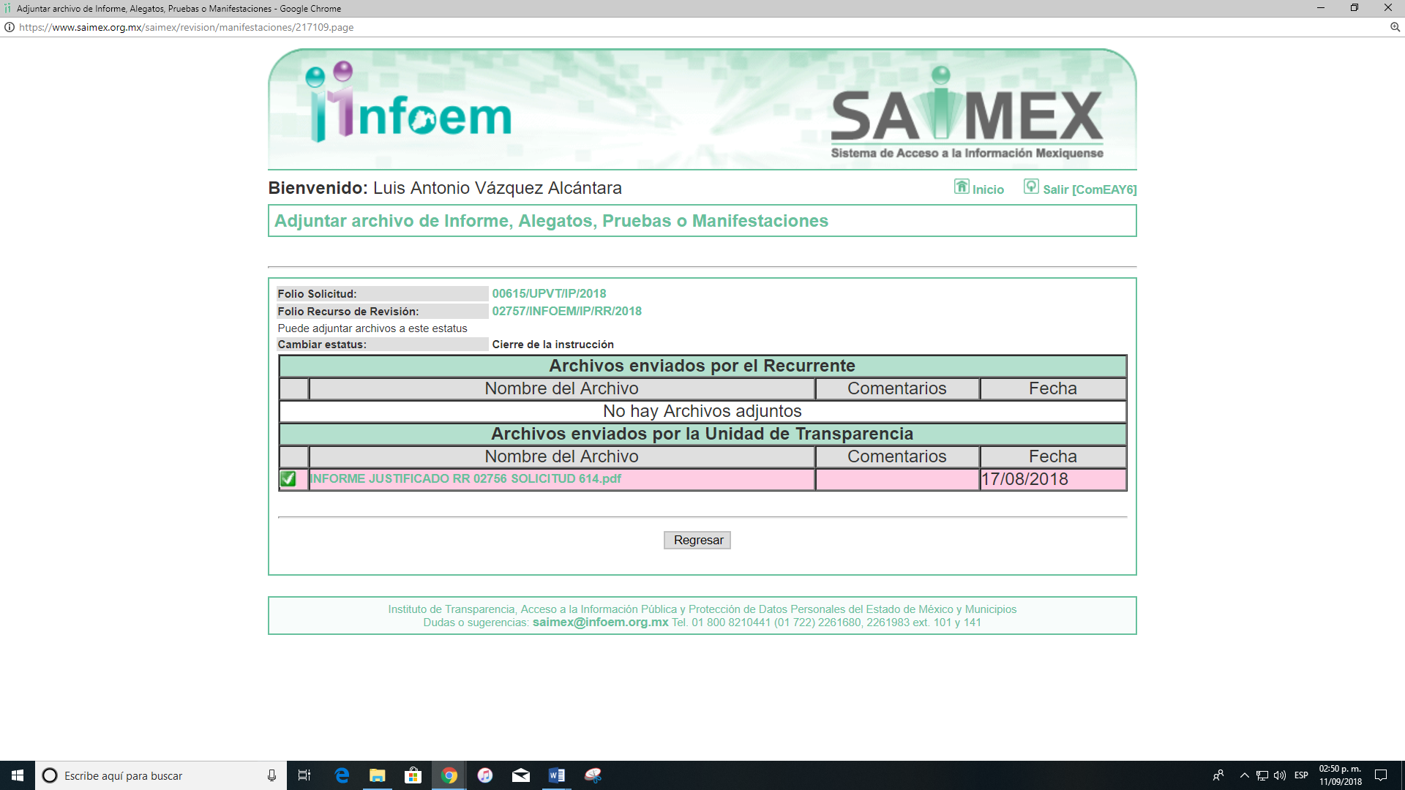
Haciendo la observación que, EL SUJETO OBLIGADO rindió su Informe Justificado con el archivo electrónico denominado INFORME JUSTIFICADO RR 02756 SOLICITUD 614.pdf, el cual no se puso a disposición de LA RECURRENTE en virtud de que el mismo no corresponde al recurso de revisión que nos ocupa, ya que se refiere al recurso de revisión 02756/INFOEM/IP/RR/2018, tal y como se desprende del nombre del archivo; por lo que, al no modificar la respuesta conforme al artículo 185, fracción III de la Ley de Transparencia y Acceso a la Información Pública del Estado de México y Municipios, fue que no se puso a disposición; en ese sentido y al no corresponder al recurso de revisión que nos ocupa, es que esta Ponencia Resolutora determina no hacerlo del conocimiento a LA RECURRENTE.
- Una vez analizado el estado procesal que guardaba el expediente, en fecha veinte de agosto de dos mil dieciocho, la Comisionada Ponente acordó el cierre de instrucción, así como la remisión del mismo a efecto de ser resuelto, de conformidad con lo establecido en el artículo 185, fracciones VI y VIII de la Ley de Transparencia y Acceso a la Información Pública del Estado de México y Municipios; y
CONSIDERANDO
- Competencia. Este Instituto de Transparencia, Acceso a la Información Pública y Protección de Datos Personales del Estado de México y Municipios, es competente para conocer y resolver el presente recurso, conforme a lo dispuesto en los artículos 6, Letra A de la Constitución Política de los Estados Unidos Mexicanos; 5, párrafos vigésimo, vigésimo primero y vigésimo segundo, fracciones IV y V de la Constitución Política del Estado Libre y Soberano de México; 1, 2, fracción II, 13, 29, 36, fracciones I y II, 176, 178, 179, 181, párrafo tercero y 185 de la Ley de Transparencia y Acceso a la Información Pública del Estado de México y Municipios; y 9, fracciones I y XXIV y 11 del Reglamento Interior del Instituto de Transparencia, Acceso a la Información Pública y Protección de Datos Personales del Estado de México y Municipios; toda vez que se trata de un recurso de revisión interpuesto por una Ciudadana en términos de la Ley de la materia.
- Interés. El recurso de revisión fue interpuesto por parte legítima en atención a que fue presentado por LA RECURRENTE, quien formuló la solicitud de información pública número 00615/UPVT/IP/2018.
- Oportunidad. El recurso de revisión fue interpuesto dentro del plazo de quince días hábiles contados a partir del día siguiente al que LA RECURRENTE tuvo conocimiento de la respuesta impugnada, tal y como lo prevé el artículo 178 de la Ley de Transparencia y Acceso a la Información Pública del Estado de México y Municipios, que establece:
“Artículo 178. El solicitante podrá interponer, por sí mismo o a través de su representante, de manera directa o por medios electrónicos, recurso de revisión ante el Instituto o ante la Unidad de Transparencia que haya conocido de la solicitud dentro de los quince días hábiles, siguientes a la fecha de la notificación de la respuesta.
A falta de respuesta del sujeto obligado, dentro de los plazos establecidos en esta Ley, a una solicitud de acceso a la información pública, el recurso podrá ser interpuesto en cualquier momento, acompañado con el documento que pruebe la fecha en que presentó la solicitud.
En el caso de que se interponga ante la Unidad de Transparencia, ésta deberá remitir el recurso de revisión al Instituto a más tardar al día siguiente de haberlo recibido.”
En esa tesitura, atendiendo a que EL SUJETO OBLIGADO notificó la respuesta a la solicitud de información pública el día treinta y uno de julio de dos mil dieciocho; así, el plazo de quince días hábiles que el artículo 178 de la Ley de la materia otorga al RECURRENTE para presentar el recurso de revisión, transcurrió del uno al veintiuno de agosto de dos mil dieciocho, sin contemplar en el cómputo los días cuatro, cinco, once, doce, dieciocho y diecinueve de agosto del año dos mil dieciocho, por corresponder a sábados y domingos, considerados como días inhábiles, en términos del artículo 3, fracción X de la Ley de Transparencia y Acceso a la Información Pública del Estado de México y Municipios.
En ese tenor, si el recurso de revisión que nos ocupa, se interpuso el día dos de agosto de dos mil dieciocho, éste se encuentra dentro de los márgenes temporales previstos en el artículo 178 de la Ley de Transparencia y Acceso a la Información Pública del Estado de México y Municipios y, por tanto, su interposición se considera oportuna.
- Procedibilidad. Del análisis efectuado se advierte que resulta procedente la interposición del recurso y se concluye la acreditación plena de todos y cada uno de los elementos formales exigidos por el artículo 180 de la Ley de Transparencia y Acceso a la Información Pública del Estado de México y Municipios en vigor, en atención a que fue presentado mediante el formato visible en EL SAIMEX.
- Estudio y resolución del asunto. Del análisis efectuado se advierte que el recurso de revisión es procedente, toda vez que se actualiza la hipótesis prevista en la fracción V del artículo 179 de la Ley de la materia, que a la letra dice:
“Artículo 179. El recurso de revisión es un medio de protección que la Ley otorga a los particulares, para hacer valer su derecho de acceso a la información pública, y procederá en contra de las siguientes causas:
V. La entrega de información incompleta;…”
(Énfasis añadido)
El precepto legal citado, establece como supuesto de procedencia del recurso de revisión, cuando la entrega de la información se haya realizado de manera incompleta por parte del SUJETO OBLIGADO, supuesto que se actualiza en el presente asunto en virtud de que derivado de la respuesta del SUJETO OBLIGADO, se desprende que éste entregó la información por el periodo de un año, siendo que LA RECURRENTE solicitó histórico, como se verá posteriormente.
Es así que, una vez determinada la vía sobre la que versará la resolución del presente recurso, y previa revisión del expediente electrónico formado en el SAIMEX por motivo de la solicitud de información y del recurso a que dio origen, es conveniente analizar si la respuesta del SUJETO OBLIGADO cumplió con los requisitos y procedimientos del derecho de acceso a la información pública, por lo que en primer término debemos recordar que LA RECURRENTE solicitó al SUJETO OBLIGADO lo siguiente:
“Histórico de acuerdos y sus evidencias que se hayan tomado en las reuniones de trabajo de la dirección de planeación, departamento de vinculación, seguimiento de egresados, equidad de genero, incubadora de empresas, estableciendos en Minuta de Trabajo, Acta y/o documento que asiente la razón de la reunión" (sic)
Precisado lo anterior, se observa que en lo medular de su respuesta EL SUJETO OBLIGADO entregó de forma incompleta la información que le fue solicitada, ya que sólo entregó lo correspondiente a un año anterior a la fecha de presentación de la solicitud de información, es decir, del 25 de junio de 2017 al 25 de junio de 2018, tal y como se desprende del oficio de respuesta que se inserta para pronta referencia: - - - - - - - - - - - - - - - - - - - - - - - - - - - - - - - - - - - - - - - - - - - - - - - - - - - - - - - - - - - - - - - - - - - - - - - - - - - - - - - - - - - - - - - - - - - - - - - - - - - - - - - - - - - - - - - - - - - - - - - - - - - - - - - - - - - - - - - - - - - - - - - - - - - - - - - - - - - - - - - - - - - - - - - - - - - - - - - - - - - - - - - - - - - - - - - - - - - - - - - - - - - - - - - - - - - - - - - - - - - - - - - - - - - - - - - - - - - - - - - - - - - - - - - - - - - - - - - - - - - - - - - - - - - - - - - - - - - - - - - - - - - - - - - - - - - - - - - - - - - - - - - - - - - - - - - - - - - - - - - - - - - - - - - - - - - - - - - - - - - - - - - - - - - - - - - - - - - - - - - - - - - - - - - - - - - - - - - - - - - - - - - - - - - - - - - - - - - - - - - - - - - - - - - - - - - - - - - - - - - - - - - - - - - - - - - - - - - - - - - - - - - - - - - - - - - - - - - - - - -
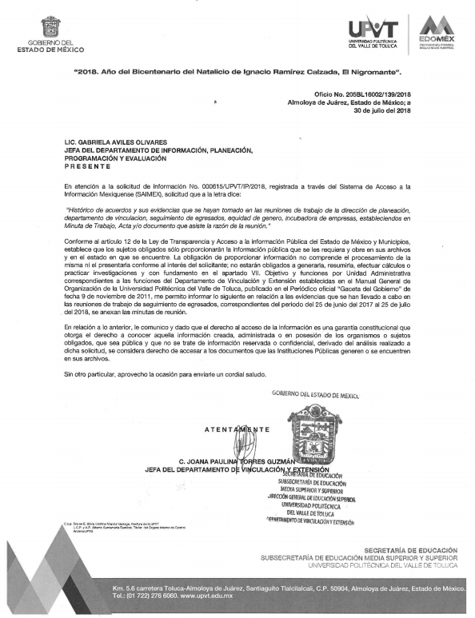
Inconforme con dicha respuesta, LA RECURRENTE procedió a interponer el presente recurso de revisión, en el que de manera toral se inconforma por la entrega de la información de manera incompleta, en virtud de señalar en sus razones o motivos de inconformidad que no brindan el histórico, sólo 2017 y 2018.
Siendo importante señalar que, LA RECURRENTE fue omisa en presentar manifestaciones y alegatos en el recurso que nos ocupa, así como ofrecer los medios de prueba que a su derecho convinieran; asimismo, y toda vez que EL SUJETO OBLIGADO en su Informe Justificado presentó el archivo correspondiente a otro recurso de revisión, no se modificó la respuesta otorgada a la solicitud de información.
Establecido lo anterior, esta Ponencia Resolutora advierte que resultan parcialmente fundadas las razones o motivos de inconformidad expuestas por LA RECURRENTE, en virtud de que manifiesta que se niega la información; sin embargo, EL SUJETO OBLIGADO entregó parte de la información, de conformidad con lo siguiente:
En primer término, es de precisar que se obvia el análisis de la competencia por parte del SUJETO OBLIGADO, para generar, administrar o poseer la información solicitada en el recurso que nos ocupa, dado que éste ha asumido la misma, en razón de que en su respuesta entrega parte de la información solicitada, por lo cual, asume contar con la información requerida por LA RECURRENTE.
En efecto, el hecho de que EL SUJETO OBLIGADO haya asumido contar con la información pública solicitada en el recurso que nos ocupa, acepta que la genera, posee y administra, en ejercicio de sus funciones de derecho público, motivo por el cual se actualiza el supuesto jurídico, previsto en el artículo 12 de la Ley de Transparencia y Acceso a la Información Pública del Estado de México y Municipios, que literalmente establece:
“Artículo 12. Quienes generen, recopilen, administren, manejen, procesen, archiven o conserven información pública serán responsables de la misma en los términos de las disposiciones jurídicas aplicables.
Los sujetos obligados sólo proporcionarán la información pública que se les requiera y que obre en sus archivos y en el estado en que ésta se encuentre. La obligación de proporcionar información no comprende el procesamiento de la misma, ni el presentarla conforme al interés del solicitante; no estarán obligados a generarla, resumirla, efectuar cálculos o practicar investigaciones.”
De hecho, el estudio de la naturaleza jurídica de la información pública solicitada, tiene por objeto determinar si ésta la genera, posee o administra EL SUJETO OBLIGADO; sin embargo, en aquellos casos en que éste la asume, ello implica que cuenta con dicha información; por consiguiente, a nada práctico nos conduciría su estudio, ya que se insiste, ésta fue asumida por el mismo, lo que implica que acepta que la genera, posee y administra, en ejercicio de sus funciones de derecho público, motivo por el cual se actualiza el supuesto jurídico, previsto en el artículo 12 de la Ley de la materia, anteriormente referido; lo anterior, derivado de que EL SUJETO OBLIGADO remite parte de la información requerida.
Además, es dable sostener que este Instituto considera necesario dejar claro que, al haber existido un pronunciamiento por parte del SUJETO OBLIGADO, no está facultado para manifestarse sobre la veracidad del mismo, pues no existe precepto legal alguno en la Ley de la materia que lo faculte para que vía recurso de revisión, pueda pronunciarse al respecto.
Sirve de apoyo a lo anterior por analogía el criterio 31-10 emitido por el entonces Instituto Federal de Acceso a la Información que a la letra dice:
“El Instituto Federal de Acceso a la Información y Protección de Datos no cuenta con facultades para pronunciarse respecto de la veracidad de los documentos proporcionados por los sujetos obligados. El Instituto Federal de Acceso a la Información y Protección de Datos es un órgano de la Administración Pública Federal con autonomía operativa, presupuestaria y de decisión, encargado de promover y difundir el ejercicio del derecho de acceso a la información; resolver sobre la negativa de las solicitudes de acceso a la información; y proteger los datos personales en poder de las dependencias y entidades. Sin embargo, no está facultado para pronunciarse sobre la veracidad de la información proporcionada por las autoridades en respuesta a las solicitudes de información que les presentan los particulares, en virtud de que en los artículos 49 y 50 de la Ley Federal de Transparencia y Acceso a la Información Pública Gubernamental no se prevé una causal que permita al Instituto Federal de Acceso a la Información y Protección de Datos conocer, vía recurso revisión, al respecto.”
Ahora bien, es de aclarar que LA RECURRENTE requirió en lo medular el histórico de acuerdos y sus evidencias que se hayan tomado en las reuniones de trabajo de la Dirección de Planeación, Departamento de Vinculación, Seguimiento de Egresados, Equidad de Género, Incubadora de Empresas, establecidos en minuta de trabajo, acta y/o documento que asiente la razón de la reunión; por lo que, resulta oportuno clarificar el elemento temporal, siendo así que, resulta de nuestro interés precisar que el Decreto de creación del SUJETO OBLIGADO fue publicado el trece de noviembre de dos mil seis, en el Periódico Oficial “Gaceta del Gobierno”; sin embargo, el Plan de Desarrollo Institucional 2012-2017 del propio SUJETO OBLIGADO publicado en febrero de dos mil doce, señala que la Universidad Politécnica del Valle de Toluca inició sus operaciones el once de septiembre de dos mil seis, con una oferta educativa inicial de diversos programas, por lo que la entrega de información debe comprender desde dicha fecha, sirven de sustento las siguientes imágenes ilustrativas: - - - - - - - - -
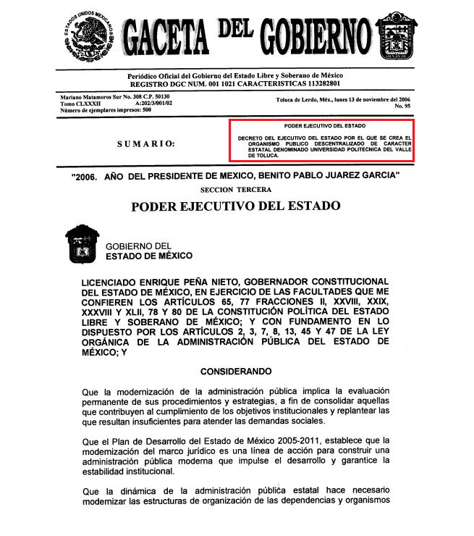
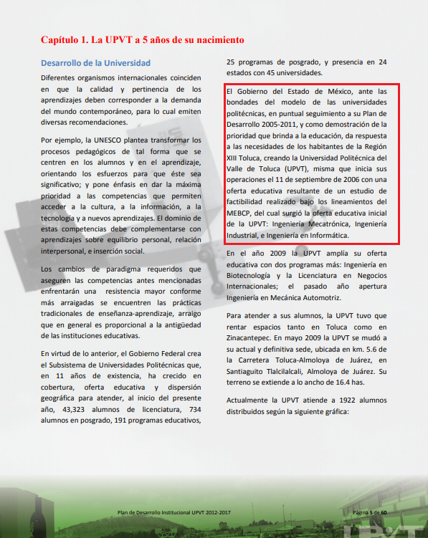
Una vez sentado lo anterior, de forma objetiva al desentrañar la solicitud de información materia del presente asunto, se clarifica que LA RECURRENTE peticiona el o los documentos donde conste lo siguiente:
- El histórico de acuerdos y sus evidencias que se hayan tomado en las reuniones de trabajo de la Dirección de Planeación, Departamento de Vinculación, Seguimiento de Egresados, Equidad de Género, Incubadora de Empresas, que se hayan establecido en minuta de trabajo, acta y/o documento que asiente la razón de la reunión, durante el periodo comprendido del 11 de septiembre de 2006 al 26 de junio de 2018.
Una vez sentado lo anterior, es necesario señalar que EL SUJETO OBLIGADO en lo medular de su respuesta, manifestó a grandes rasgos que, después de realizar una búsqueda exhaustiva en los archivos de la Dirección de Planeación y Vinculación en el periodo del 25 de junio del 2017 al 25 de junio de 2018, no se cuenta con la información solicitada, debido a que no se realizan minutas, actas ni evidencias de reuniones de trabajo en la Dirección de Planeación y Vinculación, así como de equidad de género e incubadora; de igual forma señaló que adjuntaba las evidencias de las minutas de reunión de seguimiento de egresados donde se estipulan los acuerdos en dichas reuniones, correspondientes del periodo del 25 de junio del 2017 al 25 de julio del 2018.
Siendo pertinente aclarar que, del análisis al formato del recurso de revisión esta Autoridad precisa que LA RECURRENTE no se inconformó respecto de la información entregada por EL SUJETO OBLIGADO, referente a las reuniones de trabajo de seguimiento de egresados del periodo comprendido del 25 de junio de 2017 al 25 de julio de 2018, ya que sólo se manifestó respecto del periodo que no se le entregó, pues señala en sus razones o motivos de inconformidad:
“No brindan el histórico, solo 2017 y 2018”
Por tal motivo, la parte de la respuesta que no fue combatida y que fue atendida por EL SUJETO OBLIGADO, queda firme ante la falta de impugnación en específico, pues se entiende que LA RECURRENTE ésta conforme con la información entregada al no contravenir la misma.
Sirve de sustento a lo anterior por analogía la tesis jurisprudencial número VI.3o.C. J/60, publicada en el Semanario Judicial de la Federación y su Gaceta bajo el número de registro 176,608 que a la letra dice:
“ACTOS CONSENTIDOS. SON LOS QUE NO SE IMPUGNAN MEDIANTE EL RECURSO IDÓNEO. Debe reputarse como consentido el acto que no se impugnó por el medio establecido por la ley, ya que si se hizo uso de otro no previsto por ella o si se hace una simple manifestación de inconformidad, tales actuaciones no producen efectos jurídicos tendientes a revocar, confirmar o modificar el acto reclamado en amparo, lo que significa consentimiento del mismo por falta de impugnación eficaz.” (sic)
Lo anterior es así, debido a que cuando LA RECURRENTE impugnó la respuesta del SUJETO OBLIGADO, no expresó razón o motivo de inconformidad en contra de la información entregada por EL SUJETO OBLIGADO, es decir, lo relativo a las reuniones de trabajo de seguimiento de egresados del periodo comprendido del 25 de junio de 2017 al 25 de julio de 2018, dichos rubros deben declararse atendidos, pues se entiende que LA RECURRENTE está conforme con la información entregada al no contravenir la misma.
Consecuentemente, la parte de la respuesta que no fue impugnada debe declararse consentida por LA RECURRENTE, toda vez que no realizó manifestaciones de inconformidad; por lo que, no pueden producirse efectos jurídicos tendentes a revocar, confirmar o modificar el acto reclamado ya que se infiere su consentimiento ante la falta de impugnación eficaz.
Sirve de apoyo a lo anterior, por analogía, la Tesis Jurisprudencial Número 3ª./J.7/91, Publicada en el Semanario Judicial de la Federación y su Gaceta bajo el número de registro 174,177, que establece lo siguiente:
“REVISIÓN EN AMPARO. LOS RESOLUTIVOS NO COMBATIDOS DEBEN DECLARARSE FIRMES. Cuando algún resolutivo de la sentencia impugnada afecta a la recurrente, y ésta no expresa agravio en contra de las consideraciones que le sirven de base, dicho resolutivo debe declararse firme. Esto es, en el caso referido, no obstante que la materia de la revisión comprende a todos los resolutivos que afectan a la recurrente, deben declararse firmes aquéllos en contra de los cuales no se formuló agravio y dicha declaración de firmeza debe reflejarse en la parte considerativa y en los resolutivos debe confirmarse la sentencia recurrida en la parte correspondiente.” (sic)
En este sentido, se advierte que la respuesta del SUJETO OBLIGADO no colma el derecho de acceso a la información de LA RECURRENTE, ya que en primer término y como se estableció anteriormente, el plazo de entrega de la información en el presente recurso, debe comprender del 11 de septiembre de 2006 al 26 de junio de 2018, por lo tanto si EL SUJETO OBLIGADO sólo se pronunció respecto de la Dirección de Planeación y Vinculación, así como de equidad de género e incubadora del periodo del 25 de junio de 2017 al 25 de junio de 2018, y respecto del área de egresados se pronunció respecto del periodo del 25 de junio de 2017 al 25 de julio 2018, es indudable que no se está tomando en consideración el periodo correspondiente del 11 de septiembre de 2006 al 24 de junio de 2017, así como el 26 de junio de 2018, ya que como quedó asentado, al referir LA RECURRENTE que requería el “histórico”, debe entenderse que es desde el inicio de labores o de creación del SUJETO OBLIGADO, hasta el día de presentación de la solicitud, que fue el 26 de junio de 2018.
En este sentido, resulta procedente ordenar la entrega del o los documentos donde conste el histórico de acuerdos y sus evidencias que se hayan tomado en las reuniones de trabajo de la Dirección de Planeación, Departamento de Vinculación, Seguimiento de Egresados, Equidad de Género, Incubadora de Empresas, que se hayan establecido en minuta de trabajo, acta y/o documento que asiente la razón de la reunión, durante el periodo comprendido del 11 de septiembre de 2006 al 24 de junio de 2017, así como del día 26 de junio de 2018 sólo para Seguimiento de Egresados, ya que EL SUJETO OBLIGADO sólo se pronunció hasta el 25 de junio de 2018.
No pasa desapercibido para este Órgano Resolutor que la información susceptible de ser entregada correspondiente a los ejercicios fiscales 2006, 2007, 2008 y 2009, pudo haber causado baja documental, lo anterior con fundamento en los artículos 2, 4, fracciones IV, V, VI, VII, IX, XVI, XXXVIII, 20 y 27 de los Lineamientos para la valoración, selección y baja de los documentos, expedientes y series de trámite concluido en los archivos del Estado de México, normatividad invocada cuyo contenido literal es el siguiente:
“Artículo 2. El contenido de los Lineamientos es de observancia obligatoria para las Unidades Administrativas y Archivos de los Poderes del Estado de México y Municipios, los Tribunales Administrativos y los Organismos Auxiliares y Entidades de carácter estatal y municipal.
Artículo 4. Para los efectos de interpretación y aplicación de los Lineamientos se entenderá por:
IV. Archivo: Conjunto organizado de documentos con independencia de la fecha de generación o creación, de la forma en que se encuentren y del soporte material que tengan, acumulados en un proceso natural por una institución pública o privada o por una persona física o jurídico colectiva en el transcurso de su gestión, conservados por sus creadores o sucesores para sus propias necesidades o para servir como testimonio y fuente de información para los ciudadanos y la investigación científica. Institución responsable de la recepción, tratamiento, inventario, conservación y difusión de documentos expedientables.
V. Archivo de Trámite: Conjunto organizado de expedientes de asuntos en gestión, ordenados conforme a un método y cuya consulta es frecuente y necesaria para una adecuada toma de decisiones y el despacho oportuno de los asuntos propios de la Unidad Administrativa, así como la unidad responsable de la gestión de documentos de uso cotidiano y necesario para el ejercicio de las atribuciones de una Unidad Administrativa.
VI. Archivo de Concentración: Conjunto organizado de expedientes de trámite concluido y cuya consulta es esporádica, los cuales han sido transferidos por un Archivo de Tramite para su conservación precaucional mientras concluye su utilidad administrativa, contable, legal o fiscal. Unidad responsable de la gestión de documentos cuya consulta es ocasional por parte de las Unidades Administrativas, y que permanecen en él hasta su destino final.
VII. Archivo Histórico: Conjunto organizado de expedientes conservados en forma permanente por el valor científico-cultural de su información y que constituyen parte del Patrimonio Documental del Estado. Unidad responsable de recibir, administrar, organizar, describir, conservar y divulgar la memoria documental institucional, así como la integrada por documentos o colecciones documentales facticias de relevancia para la historia del Estado de México.
IX. Baja documental: Eliminación física de la documentación que haya prescrito en sus valores administrativos, legales, fiscales o contables, y que no contenga valores históricos, conforme a la normatividad emitida por la Comisión.
XVI. Destino final: Situación en que se encuentran los expedientes o series con sus documentos una vez que han cumplido su plazo precautorio de resguardo en los Archivos de Trámite y Concentración y están listos para su transferencia, baja o conservación definitiva en el Archivo Histórico, de acuerdo con el Catalogo de Disposición Documental.
XXXVIII Transferencia: Procedimiento archivístico a través del cual y conforme al ciclo vital de los documentos, los expedientes son trasladados del Archivo de Tramite al Archivo de Concentración y, en su caso, de éste al Archivo Histórico, de acuerdo con las políticas contenidas en el Catalogo de Disposición Documental.
Artículo 20. Los expedientes de trámite concluido y los desclasificados se mantendrán íntegros por un periodo de dos años en los Archivos de Trámite de las Unidades Administrativas. Cumplido este plazo se podrá proceder a su selección preliminar y transferencia al Archivo de Concentración.
El periodo señalado se computará a partir del día siguiente a la fecha del documento con el cual se dé por concluido el asunto pro el que los expedientes fueron creados.
Artículo 27.- Las Unidades Administrativas al realizar la transferencia de los expedientes de trámite concluido, señalarán en el Inventario correspondiente los plazos de conservación precaucional de éstos en el Archivo de Concentración. Para determinar el plazo de conservación precaucional deberán considerar el marco legal o administrativo bajo el cual se produjeron o recibieron los documentos y los siguientes períodos:
- 6 años para expedientes con información administrativa;
- 6 años como mínimo para expedientes con información fiscal y presupuestal contable;
- 12 años como mínimo para expedientes con información jurídico-legal, obra pública y activo fijo; y
- Cuando en la legislación se establezcan períodos de conservación mayores a los señalados en las fracciones I, II y III, se considerarán los estipulados en dicha legislación para efectos de realización del proceso de selección final.
- Cuando las Unidades Administrativas no indique el plazo de conservación precaucional de sus expedientes en el Inventario correspondiente, los Archivos de Concentración podrán rechazar la transferencia de los expedientes.” (sic)
En apego de lo anterior, EL SUJETO OBLIGADO deberá realizar una búsqueda exhaustiva y razonable de la información desde el periodo que se está ordenando la entrega de la información, es decir, del 11 de septiembre de 2006 al 24 de junio de 2017, y de haberse generado y no encontrarse dicha información, deberá hacer entrega del Acuerdo de Inexistencia emitido por su Comité de Transparencia.
Lo anterior, en virtud de que la declaratoria de inexistencia debe realizarse conforme a lo establecido en lo dispuesto por los artículos 19, 49, fracciones II y XIII, 169 y 170 de la Ley de Transparencia y Acceso a la Información Pública del Estado de México y Municipios, que literalmente establecen:
“Artículo 19. Se presume que la información debe existir si se refiere a las facultades, competencias y funciones que los ordenamientos jurídicos aplicables otorgan a los sujetos obligados.
…
Si el sujeto obligado, en el ejercicio de sus atribuciones, debía generar, poseer o administrar la información, pero ésta no se encuentra, el Comité de transparencia deberá emitir un acuerdo de inexistencia, debidamente fundado y motivado, en el que detalle las razones del por qué no obra en sus archivos.
Artículo 49. Los Comités de Transparencia tendrán las siguientes atribuciones:
II. Confirmar, modificar o revocar las determinaciones que en materia de ampliación del plazo de respuesta, clasificación de la información y declaración de inexistencia o de incompetencia realicen los titulares de las áreas de los sujetos obligados;
XIII. Dictaminar las declaratorias de inexistencia de la información que les remitan las unidades administrativas y resolver en consecuencia;
I. Analizará el caso y tomará las medidas necesarias para localizar la información;
II. Expedirá una resolución que confirme la inexistencia del documento;
III. Ordenará, siempre que sea materialmente posible, que se genere o se reponga la información en caso de que ésta tuviera que existir en la medida que deriva del ejercicio de sus facultades, competencias o funciones, o que previa acreditación de la imposibilidad de su generación, exponga de forma fundada y motivada, las razones por las cuales en el caso particular no ejerció dichas facultades, competencias o funciones, lo cual notificará al solicitante a través de la Unidad de Transparencia; y
IV. Notificará al órgano interno de control o equivalente del sujeto obligado quien, en su caso, deberá iniciar el procedimiento de responsabilidad administrativa que corresponda.
La Unidad de Transparencia deberá notificarlo al solicitante por escrito, en un plazo que no exceda de quince días hábiles contados a partir del día siguiente a la presentación de la solicitud.
Este plazo podrá ampliarse hasta por otros siete días hábiles, siempre que existan razones para ello, debiendo notificarse por escrito al solicitante.
Artículo 169. Cuando la información no se encuentre en los archivos del sujeto obligado, el Comité de Transparencia:
I. Analizará el caso y tomará las medidas necesarias para localizar la información;
II. Expedirá una resolución que confirme la inexistencia del documento;
III. Ordenará, siempre que sea materialmente posible, que se genere o se reponga la información en caso de que ésta tuviera que existir en la medida que deriva del ejercicio de sus facultades, competencias o funciones, o que previa acreditación de la imposibilidad de su generación, exponga de forma fundada y motivada, las razones por las cuales en el caso particular no ejerció dichas facultades, competencias o funciones, lo cual notificará al solicitante a través de la Unidad de Transparencia; y
IV. Notificará al órgano interno de control o equivalente del sujeto obligado quien, en su caso, deberá iniciar el procedimiento de responsabilidad administrativa que corresponda.
La Unidad de Transparencia deberá notificarlo al solicitante por escrito, en un plazo que no exceda de quince días hábiles contados a partir del día siguiente a la presentación de la solicitud.
Este plazo podrá ampliarse hasta por otros siete días hábiles, siempre que existan razones para ello, debiendo notificarse por escrito al solicitante.
Artículo 170. La resolución del Comité de Transparencia que confirme la inexistencia de la información solicitada contendrá los elementos mínimos que permitan al solicitante tener la certeza de que se utilizó un criterio de búsqueda exhaustivo, además de señalar las circunstancias de tiempo, modo y lugar que generaron la existencia en cuestión y señalará al servidor público responsable de contar con la misma.” [Sic]
De igual forma, en observancia a lo anterior tiene aplicación lo establecido en los Lineamientos para la Recepción, Trámite y Resolución de las solicitudes de Acceso a la Información Pública, Acceso, Modificación, Sustitución, Rectificación o Supresión Parcial o Total de Datos Personales, así como de los recursos de revisión que deberán observar los Sujetos Obligados por la Ley de Transparencia y Acceso a la Información Pública del Estado de México y Municipios, en sus numerales CUARENTA Y CUATRO y CUARENTA Y CINCO.
Haciendo la aclaración que, en el caso de que no se haya generado ninguna de la información que se solicita en el periodo referido, bastara con que se informe de tal forma a LA RECURRENTE.
Por otro lado, es importante señalar que, para el caso de que la información de la que se está ordenando su entrega, contenga datos susceptibles de ser testados, deberá ser entregada en versión pública, toda vez que ésta tiene por objeto proteger datos personales, entendiéndose por tales, aquéllos que hacen identificable a una persona física, de conformidad con el ordinal 3, fracción IX de la Ley de Transparencia y Acceso a la Información Pública del Estado de México y Municipios, y artículo 4, fracción XI de la Ley de Protección de Datos Personales en posesión de Sujetos Obligados del Estado de México y Municipios.
Siendo importante señalar que, para la elaboración de versiones públicas, es necesario que el Comité de Transparencia del SUJETO OBLIGADO emita el respectivo Acuerdo de Clasificación fundado y motivado.
Lo anterior es así, en virtud de que toda la información relativa a una persona física o jurídica colectiva que le pueda hacer identificada o identificable y cuya divulgación no abone a la transparencia, constituye un dato personal en términos del artículo 4, fracción XI de la Ley de Protección de Datos Personales en posesión de Sujetos Obligados del Estado de México y Municipios; por consiguiente, se trata de información confidencial que debe ser testada por EL SUJETO OBLIGADO, por lo que, todo dato personal susceptible de clasificación debe ser protegido.
Se consideran datos personales susceptibles de ser clasificados, cualquier información concerniente a una persona física o jurídica colectiva identificada o identificable, establecida en cualquier formato o modalidad y que esté almacenada en alguna base de datos, conforme a lo establecido en la Ley de Protección de Datos Personales en posesión de Sujetos Obligados del Estado de México y Municipios; atento a ello, al momento de realizar la versión pública se deben proteger datos personales, de manera enunciativa más no limitativa el nombre, RFC, CURP, entre otros, ya que en nada abonan a la trasparencia.
La finalidad de la versión pública de la información, es proteger la vida, integridad, seguridad, patrimonio y privacidad de las personas; de tal manera que, todo aquello que no tenga por objeto proteger lo anterior, es susceptible de ser entregado; en otras palabras, la protección de datos personales y su confidencialidad, es una derivación del derecho a la intimidad.
Por ende, en el presente caso, EL SUJETO OBLIGADO debe testar los datos referidos con antelación, sin pasar por alto que la clasificación respectiva tiene que cumplirse mediante la forma y formalidades que la ley impone; es decir, mediante acuerdo debidamente fundado y motivado, en términos de los numerales 49 fracción VIII y 132 fracciones I, II y III de la Ley de Transparencia y Acceso a la Información Pública del Estado de México y Municipios, así como los numerales Segundo, fracción XVIII, y del Cuarto al Décimo Primero de los Lineamientos Generales en materia de Clasificación y Desclasificación de la Información, así como para la elaboración de Versiones Públicas, que literalmente expresan:
“Artículo 49. Los Comités de Transparencia tendrán las siguientes atribuciones:
VIII. Aprobar, modificar o revocar la clasificación de la información;
Artículo 132. La clasificación de la información se llevará a cabo en el momento en que:
I. Se reciba una solicitud de acceso a la información;
II. Se determine mediante resolución de autoridad competente; o
III. Se generen versiones públicas para dar cumplimiento a las obligaciones de transparencia previstas en esta Ley.”
Segundo.- Para efectos de los presentes Lineamientos Generales, se entenderá por:
XVIII. Versión pública: El documento a partir del que se otorga acceso a la información, en el que se testan partes o secciones clasificadas, indicando el contenido de éstas de manera genérica, fundando y motivando la reserva o confidencialidad, a través de la resolución que para tal efecto emita el Comité de Transparencia.
Cuarto. Para clasificar la información como reservada o confidencial, de manera total o parcial, el titular del área del sujeto obligado deberá atender lo dispuesto por el Título Sexto de la Ley General, en relación con las disposiciones contenidas en los presentes lineamientos, así como en aquellas disposiciones legales aplicables a la materia en el ámbito de sus respectivas competencias, en tanto estas últimas no contravengan lo dispuesto en la Ley General.
Los sujetos obligados deberán aplicar, de manera estricta, las excepciones al derecho de acceso a la información y sólo podrán invocarlas cuando acrediten su procedencia.
Quinto. La carga de la prueba para justificar toda negativa de acceso a la información, por actualizarse cualquiera de los supuestos de clasificación previstos en la Ley General, la Ley Federal y leyes estatales, corresponderá a los sujetos obligados, por lo que deberán fundar y motivar debidamente la clasificación de la información ante una solicitud de acceso o al momento en que generen versiones públicas para dar cumplimiento a las obligaciones de transparencia, observando lo dispuesto en la Ley General y las demás disposiciones aplicables en la materia.
Sexto. Los sujetos obligados no podrán emitir acuerdos de carácter general ni particular que clasifiquen documentos o expedientes como reservados, ni clasificar documentos antes de que se genere la información o cuando éstos no obren en sus archivos.
La clasificación de información se realizará conforme a un análisis caso por caso, mediante la aplicación de la prueba de daño y de interés público.
Séptimo. La clasificación de la información se llevará a cabo en el momento en que:
I. Se reciba una solicitud de acceso a la información;
II. Se determine mediante resolución de autoridad competente, o
III. Se generen versiones públicas para dar cumplimiento a las obligaciones de transparencia previstas en la Ley General, la Ley Federal y las correspondientes de las entidades federativas.
Los titulares de las áreas deberán revisar la clasificación al momento de la recepción de una solicitud de acceso a la información, para verificar si encuadra en una causal de reserva o de confidencialidad.
Octavo. Para fundar la clasificación de la información se debe señalar el artículo, fracción, inciso, párrafo o numeral de la ley o tratado internacional suscrito por el Estado mexicano que expresamente le otorga el carácter de reservada o confidencial.
Para motivar la clasificación se deberán señalar las razones o circunstancias especiales que lo llevaron a concluir que el caso particular se ajusta al supuesto previsto por la norma legal invocada como fundamento.
En caso de referirse a información reservada, la motivación de la clasificación también deberá comprender las circunstancias que justifican el establecimiento de determinado plazo de reserva.
Tratándose de información clasificada como confidencial respecto de la cual se haya determinado su conservación permanente por tener valor histórico, ésta conservará tal carácter de conformidad con la normativa aplicable en materia de archivos.
Los documentos contenidos en los archivos históricos y los identificados como históricos confidenciales no serán susceptibles de clasificación como reservados.
Noveno. En los casos en que se solicite un documento o expediente que contenga partes o secciones clasificadas, los titulares de las áreas deberán elaborar una versión pública fundando y motivando la clasificación de las partes o secciones que se testen, siguiendo los procedimientos establecidos en el Capítulo IX de los presentes lineamientos.
Décimo. Los titulares de las áreas, deberán tener conocimiento y llevar un registro del personal que, por la naturaleza de sus atribuciones, tenga acceso a los documentos clasificados. Asimismo, deberán asegurarse de que dicho personal cuente con los conocimientos técnicos y legales que le permitan manejar adecuadamente la información clasificada, en los términos de los Lineamientos para la Organización y Conservación de Archivos.
En ausencia de los titulares de las áreas, la información será clasificada o desclasificada por la persona que lo supla, en términos de la normativa que rija la actuación del sujeto obligado.
Décimo primero. En el intercambio de información entre sujetos obligados para el ejercicio de sus atribuciones, los documentos que se encuentren clasificados deberán llevar la leyenda correspondiente de conformidad con lo dispuesto en el Capítulo VIII de los presentes lineamientos.”
Por lo tanto, la entrega de documentos en su versión pública debe acompañarse necesariamente del Acuerdo del Comité de Transparencia del SUJETO OBLIGADO que la sustente, en el que se expongan los fundamentos y razones que llevaron a la autoridad a testar, suprimir o eliminar datos de dicho soporte documental, ya que el no hacerlo implica que lo entregado no es legal ni formalmente una versión pública, sino más bien una documentación ilegible, incompleta o tachada; pues no señalar las razones por las que no se aprecian determinados datos, ya sea porque se testan o suprimen, deja a la solicitante en estado de incertidumbre, al no conocer o comprender porque no aparecen en la documentación respectiva, es decir, si no se exponen de manera puntual las razones de ello se estaría violentando desde un inicio el derecho de acceso a la información del solicitante.
En mérito de lo expuesto en líneas anteriores, resultan parcialmente fundados los motivos de inconformidad vertidos por LA RECURRENTE, en razón de que EL SUJETO OBLIGADO entregó de forma incompleta la información solicitada, por ello con fundamento en el artículo 186, fracción III de la Ley de Transparencia y Acceso a la Información Pública del Estado de México y Municipios, se MODIFICA la respuesta a la solicitud de información número 00615/UPVT/IP/2018, materia del presente asunto.
Así, con fundamento en lo prescrito en los artículos 5, párrafos vigésimo, vigésimo primero y vigésimo segundo fracciones IV y V de la Constitución Política del Estado Libre y Soberano de México; 2, fracción II, 9, 29, 36 fracciones I y II, 176, 178, 179, 181, 185, fracción I, 186 y 188 de la Ley de Transparencia y Acceso a la Información Pública del Estado de México y Municipios, este Pleno:

RESUELVE
- Resultan parcialmente fundadas las razones o motivos de inconformidad planteadas por LA RECURRENTE, en términos del Considerando QUINTO de la presente resolución.
- Se MODIFICA la respuesta del SUJETO OBLIGADO otorgada a la solicitud de información número 00615/UPVT/IP/2018 en términos del Considerando QUINTO, de la presente resolución y se ordena al SUJETO OBLIGADO que entregue a LA RECURRENTE vía SAIMEX previa búsqueda exhaustiva y razonable, y de ser procedente en versión pública, los documentos en donde conste lo siguiente:
“a) Los acuerdos y sus evidencias que se hayan tomado en las reuniones de trabajo de la Dirección de Planeación, Departamento de Vinculación, Seguimiento de Egresados, Equidad de Género e Incubadora de Empresas, durante el periodo comprendido del 11 de septiembre de 2006 al 24 de junio de 2017.
b) Los acuerdos y sus evidencias que se hayan tomado en las reuniones de trabajo de la Dirección de Planeación, Departamento de Vinculación, Equidad de Género e Incubadora de Empresas del 26 de junio de 2018.
Debiendo notificar a LA RECURRENTE el Acuerdo de Clasificación de la información que apruebe el Comité de Transparencia con motivo de la versión pública.
Para el caso que derivado de la búsqueda exhaustiva y razonable no se localice la información solicitada, pero ésta se haya generado, poseído o administrado EL SUJETO OBLIGADO deberá emitir el Acuerdo de Inexistencia en términos de los artículos 49, fracciones II y XIII, 169 y 170 de la Ley de Transparencia y Acceso a la Información Pública del Estado de México y Municipios.
De no haberse generado, poseído o administrado la información solicitada en el periodo referido, bastará con que se le haga del conocimiento a LA RECURRENTE.”
- Notifíquese la presente resolución al Titular de la Unidad de Transparencia del SUJETO OBLIGADO, para que conforme a los artículos 186 último párrafo y 189 párrafo segundo de la Ley de Transparencia y Acceso a la Información Pública del Estado de México y Municipios, dé cumplimiento a lo ordenado dentro del plazo de diez días hábiles, debiendo informar a este Instituto en un plazo de tres días hábiles siguientes sobre el cumplimiento dado a la presente resolución.
- Notifíquese a LA RECURRENTE la presente resolución.
- Hágase del conocimiento de LA RECURRENTE, que de conformidad con lo establecido en el artículo 196 de la Ley de Transparencia y Acceso a la Información Pública del Estado de México y Municipios, podrá impugnarla vía Juicio de Amparo en los términos de las leyes aplicables.
ASÍ LO RESUELVE, POR UNANIMIDAD DE VOTOS, EL PLENO DEL INSTITUTO DE TRANSPARENCIA, ACCESO A LA INFORMACIÓN PÚBLICA Y PROTECCIÓN DE DATOS PERSONALES DEL ESTADO DE MÉXICO Y MUNICIPIOS, CONFORMADO POR LOS COMISIONADOS ZULEMA MARTÍNEZ SÁNCHEZ; EVA ABAID YAPUR; JOSÉ GUADALUPE LUNA HERNÁNDEZ EMITIENDO VOTO PARTICULAR; JAVIER MARTÍNEZ CRUZ Y LUIS GUSTAVO PARRA NORIEGA; EN LA TRIGÉSIMA CUARTA SESIÓN ORDINARIA CELEBRADA EL DIECINUEVE DE SEPTIEMBRE DE DOS MIL DIECIOCHO, ANTE EL SECRETARIO TÉCNICO DEL PLENO, ALEXIS TAPIA RAMÍREZ.
Zulema Martínez Sánchez
Comisionada Presidenta
(RÚBRICA)
Eva Abaid Yapur  Comisionada  (RÚBRICA) | José Guadalupe Luna Hernández  Comisionado  (RÚBRICA)
Javier Martínez Cruz  Comisionado  (RÚBRICA) | Luis Gustavo Parra Noriega  Comisionado  (RÚBRICA)
Alexis Tapia Ramírez
Secretario Técnico del Pleno
(RÚBRICA)

Esta hoja corresponde a la resolución de diecinueve de septiembre de dos mil dieciocho, emitida en el recurso de revisión número 02757/INFOEM/IP/RR/2018.
YSM/LAVA

